PEDIDO DE PROVIDÊNCIAS Nº 1770/2021
Recolhimento de resíduos na Rua Dois Irmãos, em frente ao nº 615, no Bairro Vila Diehl.
Solicita-se, após os trâmites regimentais, que seja enviada cópia da presente proposição ao Poder Executivo, para que realize a seguinte providência:

Recolhimento de resíduos na Rua Dois Irmãos, em frente ao nº 615, no Bairro Vila Diehl.
Novo Hamburgo, 12 de maio de 2021.
Vereador Darlan Oliveira
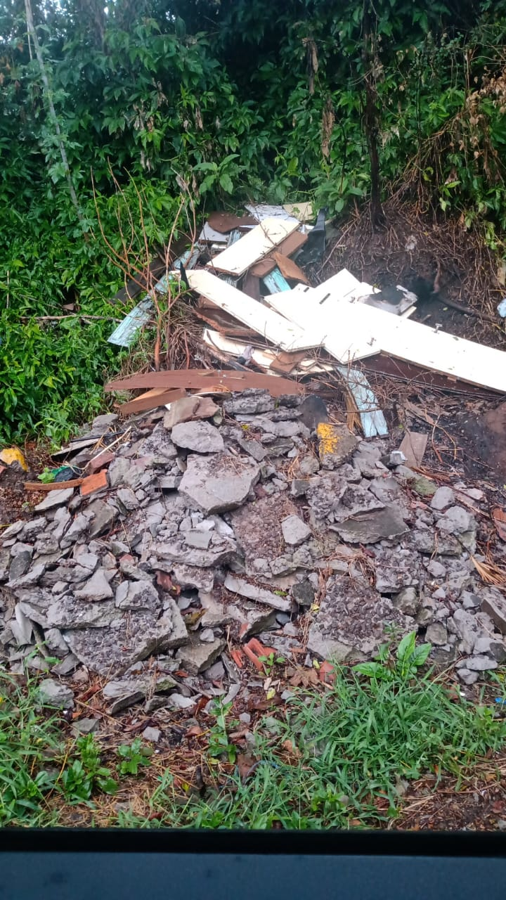
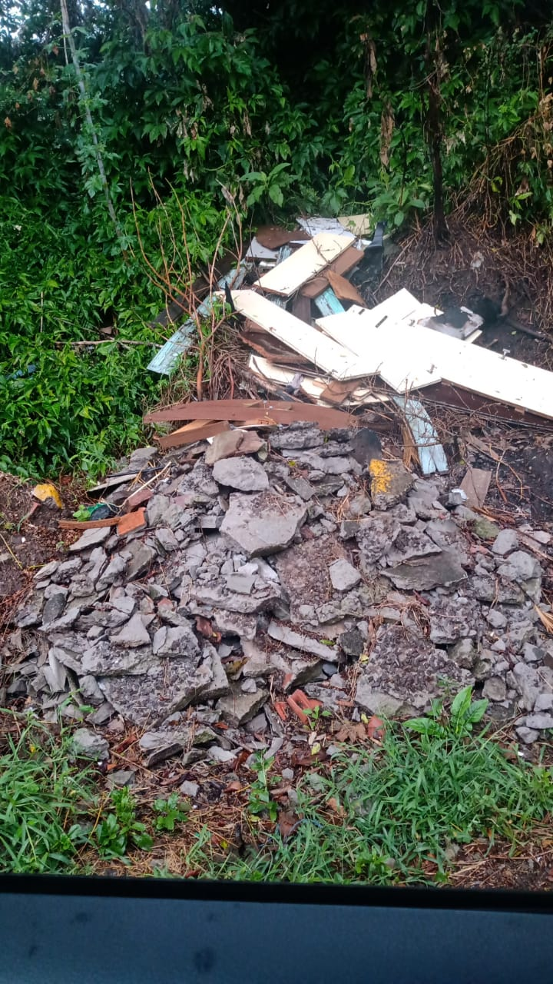

Obs.: Redação conforme o original do autor.
/AS

